Тема «Мы читаем. А.Л. Барто»
Подготовила: Болдырева А.В.

Здравствуйте, уважаемые родители и ребята! Предлагаю Вам вспомнить произведения Агнии Львовны Барто. А так же продолжать развивать интерес к художественной литературе и чтению, формировать умение высказывать суждения, оценку прочитанного произведения, поступки героев, обогащать экспрессивную речь словами-антонимами и глаголами…

1. Организационный момент.
Сегодня мы начинаем разговор о стихах известной поэтессы Агнии Львовны Барто.
Рассмотрите иллюстрации, подумайте, к каким стихам А. Барто они сделаны.

Мы не ели, мы не пили
Бабу снежную лепили.
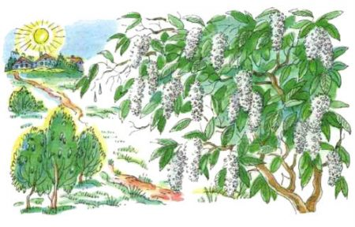
Черёмуха, черёмуха
В овраге расцвела.
Черёмуха, черёмуха
Стоит белым - бела.
Начинается гроза,
Потемнело в полдень,
Полетел песок в глаза,
В небе - вспышки молний.
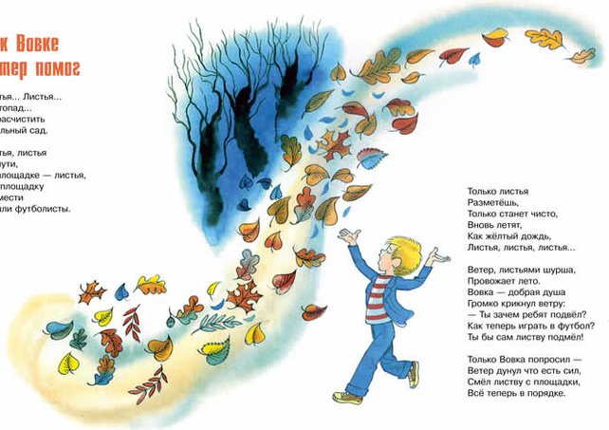
Листья… Листья…
Листопад.
Не расчистить
Школьный сад.
О каких временах года говорится в этих отрывках? (Зима, весна, лето, осень)
2. Упражнение «Подбери схему».
К названию какого времени года подходит эта схема?

Слова: ВЕСНА, ЛЕТО, ЗИМА, ОСЕНЬ.

3. Упражнение «Будь внимательным»
Послушайте внимательно стихотворение «Помощница» и запомните, что делала Таня.
У Танюши дел не мало,
У Танюши много дел:
Утром брату помогала,
Он с утра конфеты ел.
Вот у Тани сколько дела:
Таня ела, чай пила,
Села, с мамой посидела,
Встала, к бабушке пошла.
Перед сном сказала маме:
«Вы меня разденьте сами,
Я устала, не могу,
Я вам завтра помогу».
Перечислите все, что делала Таня. (Таня ела конфеты, пила чай, сидела с мамой, пошла к бабушке, а потом сказала, что устала.)

4. Игра «Скажи наоборот»
Я бросаю вам мяч и задаю вопрос. Вы ловите мяч и отвечаете, подобрав слово- «наоборот».
Таня - большая девочка? Нет, Таня маленькая.
Таня трудолюбивая девочка? Нет, Таня ленивая.
Таня работала весь день? Нет отдыхала.
Это хорошо? Нет, плохо.

5. Подвижное упражнение «Игра в стадо»
Мы вчера играли в стадо, Дети идут по кругу, взявшись за руки.
И рычать нам было надо. Встали, сделали «коготки» из пальчиков.
И рычать нам было надо.
Мы рычали: «Р-р-р!»
И мычали: «Му!» Сделали «рожки».
По-собачьи лаяли: «Гав! Гав!» Встали на четвереньки.
Не слыхали замечаний Опять идут по кругу.
Анны Николаевны.
А она сказала строго: Останавливаются.
— Что за шум такой у вас?
Я детей видала много –
Таких я вижу в первый раз.
Мы сказали ей в ответ: Стоят в круге.
— Никаких детей тут нет! Отрицательно качают головой.
Мы не Пети и не Вовы, Загибают пальцы.
Мы— собаки Встают на четвереньки.
И коровы! Делают «рожки».
А она в ответ: Встают.
— Да что вы?
Ладно, если вы коровы, Дети идут по кругу др. за другом.
Я тогда — пастух.
Я прошу иметь в виду:
Я коров домой веду.

6. Игра «Волшебный обруч»
Мы будем образовывать слова одной семейки. Таня не работала весь день. Тот кому попадает шарик называется слово из семейки РАБОТА.
(Работала, работник, работница, рабочий, обрабатывать, перерабатывать, работяга…)

7. Игра «Умный кубик»
Вы называете предмет из стихотворения «Игрушки» с тем количеством слогов, который выпал на кубике.(миш-ка, бы-чок, са-мо-лёт, мяч, слон, ло-шад-ка)

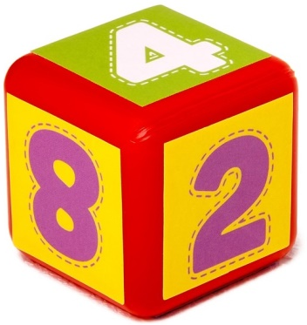

8. Упражнение «Составь предложение»
Достаньте из конверта карточку и прочтите слова, придумайте предложение из этих слово.
ЛАПА | МИШКА | ЛОШАДКА | ПАРАД

(Оторвали мишке лапу.
Сонный мишка лег в кровать.
Я люблю свою лошадку.
На парад идет отряд.)

9. Упражнение «Составь схему предложения»
Выложите схему предложения, которое вы составили.

Спасибо за внимание. Здоровья вашей семье!
С уважением, Анна Владимировна.

